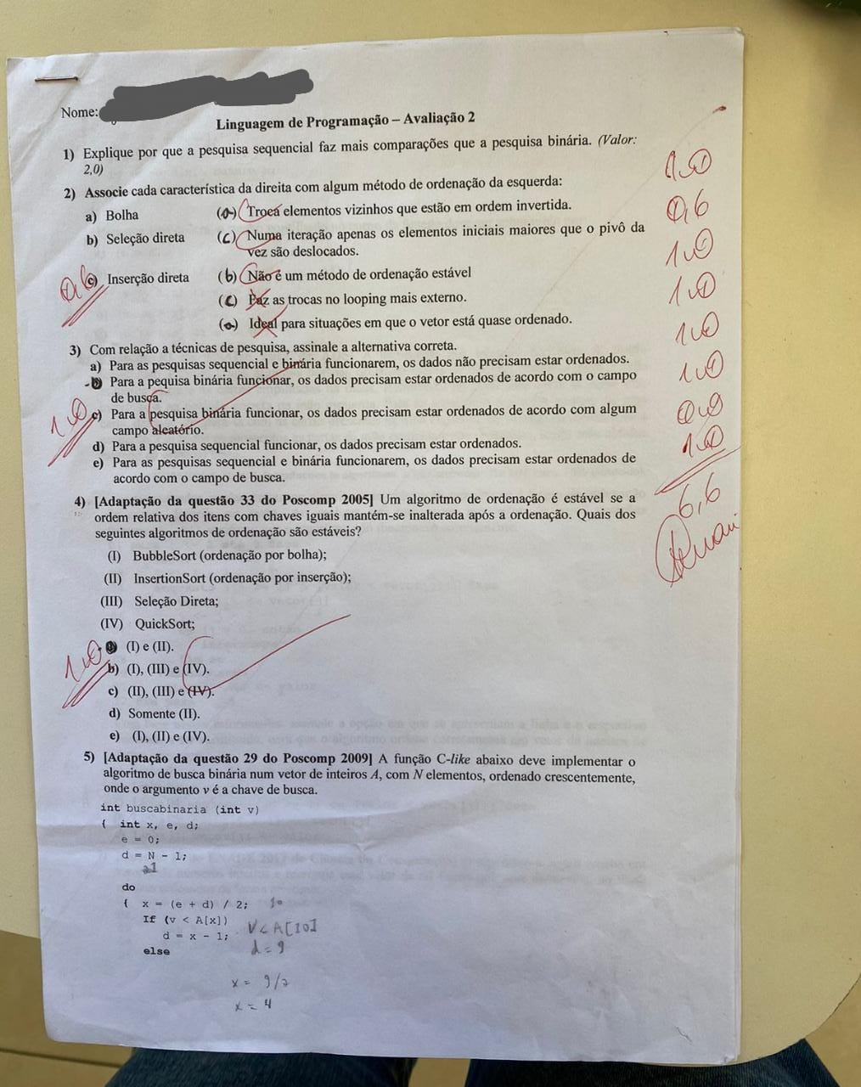

Nome:

10

06

10

10

10

110

09

10

6,6

**Linguagem de Programação-Avaliação 2**

1) Explique por que a pesquisa sequencial faz mais comparações que a pesquisa binária. (Valor: 2,0)

2) Associe cada característica da direita com algum método de ordenação da esquerda:

a) Bolha

b) Seleção direta

06

Inserção direta

(0) Troeá elementos vizinhos que estão em ordem invertida.

(C) Numa iteração apenas os elementos iniciais maiores que o pivô da vez são deslocados.

(b) Não é um método de ordenação estável

(C) az as trocas no looping mais externo.

() Ideal para situações em que o vetor está quase ordenado.

3) Com relação a técnicas de pesquisa, assinale a alternativa correta.

a) Para as pesquisas sequencial e binária funcionarem, os dados não precisam estar ordenados. Para a pequisa binária funcionar, os dados precisam estar ordenados de acordo com o campo de busca.

c) Para a pesquisa binária funcionar, os dados precisam estar ordenados de acordo com algum campo aleatório.

d) Para a pesquisa sequencial funcionar, os dados precisam estar ordenados.

e) Para as pesquisas sequencial e binária funcionarem, os dados precisam estar ordenados de acordo com o campo de busca.

4) [Adaptação da questão 33 do Poscomp 2005] Um algoritmo de ordenação é estável se a ordem relativa dos itens com chaves iguais mantém-se inalterada após a ordenação. Quais dos seguintes algoritmos de ordenação são estáveis?

(1) BubbleSort (ordenação por bolha);

(II) InsertionSort (ordenação por inserção); (III) Seleção Direta;

(IV) QuickSort;

10.

(I)e (II).

b) (I), (III) e (IV).

c) (II), (III) e (IV).

d) Somente (II).

e) (1), (II) e (IV).

5) [Adaptação da questão 29 do Poscomp 2009] A função C-like abaixo deve implementar o algoritmo de busca binária num vetor de inteiros A, com N elementos, ordenado crescentemente, onde o argumento v é a chave de busca.

int buscabinaria (int v)

**(int x, e, d;**

e = 0;

**d-N-1; 21**

do

x = (e + d) / 2;

**If (v < A[x])**

d = x -1;

**else**

1.

V2A[102 d=9

X = 9/2 x=4